Муниципальное автономное образовательное учреждение

Центр образования № 47

**Творческий проект:**

**Вышивка крестом: « Ваза с цветами»**

Выполнила:

Ученица 8»Б» класса

Богун Анастасия

Проверила:

Учитель технологии

Власова И.Ю.

Иркутск, 2017

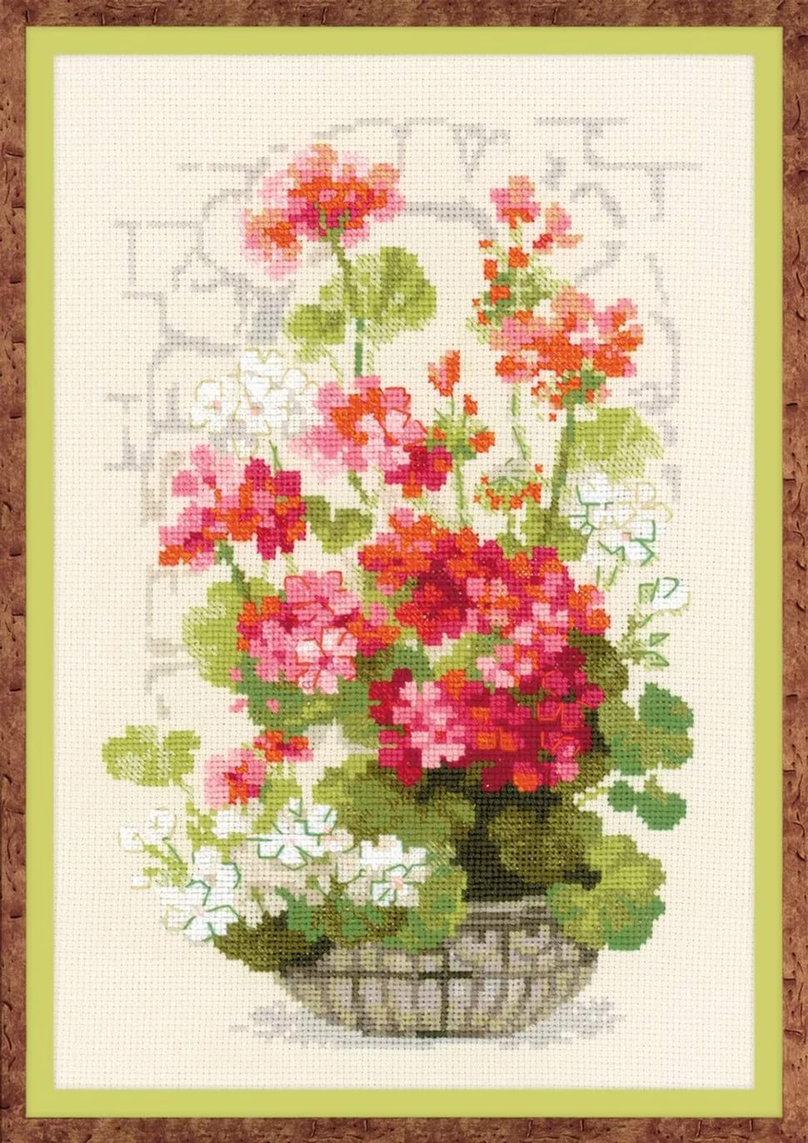

**Содержание:**

1. Технологическая схема проекта ……………………………………………….3
2. Выбор и основание проекта ……………………………………………………..4
3. Разработка и анализ идей …………………………………………………………5
4. Опорная схема размышления …………………………………………………..8
5. Эскиз и описание изделия ………………………………………………………. 9
6. Историческая справка …………………………………………………………….. 10
7. Технологическая последовательность изготовления изделия 11
8. Правила техники безопасности ………………………………………………. 12
9. Технологические карты № 1-2 ……………………………………………….. 13

10.Требования к изделию …………………………………………………………… 15

11.Экономическая оценка …………………………………………………………….. 16

12.Экологическая оценка …………………………………………………………….. 17

13.Эстетическая оценка ……………………………………………………………… 17

14.Оценка изделия и выводы …………………………………………………… 17

15.Список литературы ……………………………………………………………… 18

**Технологическая схема проекта:**

*Цели:*

* Оценить свои возможности в области проектной деятельности
* Разработать и выполнить проект
* По проекту изготовить вышивку
* Оценить проделанную работу
* Защитить проект

**Последовательность выполнения проекта:**

1. Обоснование возникшей проблемы и потребности
2. Выбор модели. Описание внешнего вида модели
3. Подбор материалов
4. Выбор необходимых инструментов, приспособлений, оборудования
5. Выполнение схем
6. Составление технологических последовательностей изготовления изделия
7. Расчет себестоимости изделия
8. Оценка проделанной работы
9. Защита проекта

**Выбор и обоснование проекта:**

…Едва ли есть высшее из наслаждений,

Как наслаждение творить.

Гоголь Н.В.

Чтобы моя комната была уютной, можно, конечно, приобрести в магазинах красивые картины, панно, сочетающиеся по цвету с интерьером или, например, искусственные цветы, которые могли бы занимать в комнате любой угол, придавая ей тем самым веселое, радостное настроение.

Но гораздо интереснее, когда сам делаешь что– нибудь для своего дома. К примеру, подошли бы вышитые картины. Ручная вышивка всегда ценилась очень высоко, особенно в наше время, когда техника и искусственные технологии почти заменили ручной труд. Поэтому я считаю очень важным для себя перенять опыт многих поколений и научиться вышивать, как много веков назад вышивали искусные мастерицы.

Кроме сказанного выше, моя мама, как и я очень любит вышитые изделия. Так почему бы не порадовать ее, украсив наш дом аккуратными и приятными на вид картинами. Тем более, зная, что я сделаю приятно не только себе, но и близким людям, процесс вышивания картин будет ещё интереснее для меня. А это имеет немалое значение – ведь когда знаешь, что твоя работа не будет бесполезной, то и работаешь с удовольствием .

**Разработка и анализ идей:**

*Выбрав вышивание, я могла бы отдать предпочтение:*

|  |  |
| --- | --- |
| * Вышивка бисером, но мне показалось это слишком сложно. |  |
| * Вышивка лентами, но я ещё не использовала эту технику, поэтому не решилась на риск. |  |
| * Алмазная вышивка, но я бы не успела закончить эту работу. |  |

На основе проведённого анализа, мной был сделан выбор. Я отдала своё предпочтение ранее использованному мной виду вышивки – крестом.

Оценка изделия

Технологическая последовательность обработки

Историческая справка

Библиография

Эстетическая оценка

Самооценка изделия

Техника безопасности

Экологическая оценка

Анализ идей

Выбор проекта

**Определение дизайнерской задачи**

**Экономические затраты**

**Временные затраты**

**Материалы и оборудование**

**Выбор иллюстрации**

**Особенность интерьера**

**Индивидуальный запрос**

**Эстетичность**

**Себестоимость**

**Анализ и выбор формы изделия:**

|  |  |
| --- | --- |
| *Идея №1*  Восхитительная композиция, но выбрав её, я не уложусь во времени норматив. |  |
|  | *Идея № 2*  Интересная композиция, но она не подходит под дизайн моей комнаты. |
| *Идея №3*  Прекрасно подходит под дизайн моей комнаты и полностью удовлетворяет моим интересам. |  |

**Анализ и выбор наилучшего варианта:**

Проанализировав все мои идеи, я выяснила, что лучшей является №3. Это панно красиво и больше всего подходит для моего проекта.

**Опорная схема размышления:**

Цветовая гамма

Размер

Форма

Панно

Время изготовления

Материал

Сюжет рисунка

Технология изготовления

Стиль интерьера

**Определение конкретной задачи:**

Разработать и изготовить композицию с изображением вазы с цветами. Изделие должно выглядеть эстетичным, красивым, быть недорогим, должно сочетаться с интерьером комнаты, дополнять его; кроме того, быть изготовлено из экологически чистых материалов.

**Эскиз и описание изделия:**



Панно « Ваза с цветами» выполнено в технике – вышивание крестом. Оно красиво, имеет оригинальный вид и идеально отвечает моим интересам.

**Историческая справка:**

История возникновения вышивки крестом уходит далеко в глубь веков. Это рукоделие относится к эпохе первобытной культуры. Материалом для вышивки крестом в разные времена служили: жилы животных, нити льна, хлопка, конопли, шелка, шерсти, также применяли и натуральный волос. В России вышивка крестом имеет древнюю историю. Ею украшали обувь, одежду, жилище, конскую сбрую, предметы быта. В музеях накоплено большое количество образцов народной вышивки крестом. Лучше всего сохранились изделия XIX века. В те времена вышивка крестом условно подразделялась на крестьянскую (народную) и городскую. Народная вышивка крестом была неразрывно связана со старинными обычаями и обрядами русского крестьянства, тогда как городская вышивка крестом испытывала на себе влияние западной моды и не имела прочных традиций.

К тринадцати – пятнадцати годам крестьянские девочки должны были приготовить себе приданное. Это были вышитые рушники, подзоры, скатерти, головные уборы. Перед свадьбой устраивали публичный показ приданого как свидетельство мастерства и трудолюбия невесты. Невеста одаривала родственников жениха своими изделиями.

В крестьянских семьях одежду шили из домотканых шерстяных и льняных тканей. Ее украшали не только вышивкой крестом, но и кружевами, тесьмой, вставками из цветного ситца.

Возникнув в древности, искусство вышивки крестом на протяжении многих веков постоянно совершенствовалось. Человек, живший среди природы и наблюдавший за нею, уже с глубокой древности научился создавать несложные узоры, условные знаки - символы, с помощью которых он выражал свое восприятие к окружающему миру, к непонятным явлениям природы. Каждая линия, знак были полны понятного только ему смысла, были одним из средств общения.

Со временем отдельные фигуры видоизменялись, усложнялись, сочетались с другими формами, создавая узоры - рисунки.

**Технологическая последовательность изготовления изделия:**

1. Определиться с рисунком аппликации
2. Выполнить эскиз
3. Определить начало выполнения панно
4. Определить направление выполнения стежков
5. Выполнить каждые стежки своим цветом
6. Окончательная отделка всего изделия

**Для изготовления панно потребовалось:**

Нитки мулине разных цветов

Игла для вышивания

Утюг и гладильная доска

Материалы и инструменты

Пяльцы

Ножницы

Льняная канва

**Правила техники безопасности:**

***Санитарно-гигиенические требования:***

1. Свет должен падать на рабочую поверхность справа или спереди.
2. Сидеть надо прямо, на всей поверхности стула, слегка наклонив корпус и голову вперёд.
3. Расстояние между лицом и работой должно быть более 10-20 см.

***При работе с электронагревательными приборами:***

1. Устанавливать электронагревательные приборы на огнеупорную поверхность.
2. Перед работой проверять исправность соединительного шнура.
3. Включать и выключать электроприбор сухими руками, при этом браться за корпус вилки.
4. По окончанию работы выключать электроприбор.

**Технологическая карта №1**

**Подготовка ткани к работе.**

|  |  |  |  |
| --- | --- | --- | --- |
| *№* | *Последовательность обработки* | *Инструменты и оборудование* | *Графическое изображение* |
| *1* | Декатирование ткани (влажно – тепловая обработка) | Утюг |  |
| *2* | Определить середину ткани | Ткань |  |
| *3* | Заправить ткань в пяльца , хорошо натянуть по долевой нити | Ткань, пяльца |  |

**Технологическая карта №2**

**Выполнение шва «крестом»**

|  |  |  |
| --- | --- | --- |
| *Последовательность выполнения* | *Инструменты и оборудование* | *Графическое изображение* |
| **1 метод** | | |
| Рабочую нитку закрепляем с лицевой стороны в левом нижнем углу узелком, откуда и начинаем вышивкую. Затем делаем косой стежок слева на право вверх, вкалываем иголку в противоположный угол квадрата и по изнанке выводим на лицевую сторону в левый верхний угол квадрата. Снова делаем косой стежок сверху вниз в правый нижний угол квадрата. Таким образом, от пересечения двух косых стежков получаем крест. | Игла, ножницы, пяльцы, канва для вышивания , нить мулине. |  |
| **2 метод** | | |
| Закрепить рабочую нитку с лицевой стороны в левом нижнем углу узелком. Выполнить косой стежок слева направо вверх, вколоть иголку в противоположный угол квадрата. Повторить, последовательно повторяя выше сказанные действия и перемещаясь на один квадрат в нужном направлении. Сделав нужное кол-во стежков, остановиться , развернуться и выполняя точно такую же последовательность, сделать нужное кол-во стежков в обратную сторону, перекрещивая уже сделанные. | Игла, ножницы, пяльцы, канва для вышивания, нить мулине. |  |

**Требования к изделию:**

* ***Эстетические*** *–* изделие имеет красивый, аккуратный, привлекательный вид. Хорошо сочетается с интерьером и имеет выдержанную цветовую гамму.
* ***Гигиенические –***соответствует санитарно-гигиеническим нормам; не вызывает аллергических реакций.
* ***Технологические*** *–* материалы обладают высоким качеством.
* ***Экономические*** *–* материалы не дорогостоящие.
* ***Экологические*** *–* по изготовлению были использованы экологически чистые материалы.
* ***Эксплуатационные*** *–* соответствует назначению.

**Расчёт времени затрат:**

* Подбор и выбор рисунка – 15 мин
* Выполнения изделия – 120 часов
* Окончательная отделка изделия – 45 мин
* Контроль качества работы – 10мин

Итог: 121час 10мин

**Экономический расчет и оценка:**

*Стоимость материалов:*

|  |  |  |  |
| --- | --- | --- | --- |
| *Наименование* | *Кол-во(шт.)* | *Цена за единицу* | *Сумма* |
| Набор для вышивания крестом( цветная схема, канва для вышевания, нитки(23цвета), игла | 1 | 650руб. | 650руб. |
| Пяльцы | 1 | 90руб. | 90руб. |
| Ножницы | 1 | 125руб. | 125руб. |
| Рамка для оформления | 1 | 220руб. | 255руб. |
| **Итог:** |  |  | **1120РУБ.** |

Для определения экономической выгоды, я провела маркетинговое исследование. В некоторых магазинах я просмотрела несколько подобных работ и выяснила, что средняя стоимость изделия составляет 1900 рублей. Учитывая, что изделие я выполнила сама (250руб.), экономическая выгода составила:

1900 – (1120+250) = 530руб.

**Вывод: изделие, безусловно, экономически выгодное, так как прибыль составила: 530 руб.**

**Экологическая оценка:**

Для изготовления своего изделия я использовала экологически чистые материалы, поэтому мой проект получился натуральным, он не нанёс вред ни моему здоровью, ни окружающей среде. Кроме того, цветовая гамма благоприятно влияет на настроение.

**Эстетическая оценка:**

Оригинальность изделия заключается в выборе рисунка и оформлении готового изделия. Панно великолепно вливается в общий колорит моей комнаты, поддерживая ее интерьер путем контрастного рисунка. Эстетическое оформление панно привлекает внимание и вызывает интерес родных и гостей.

**Оценка изделия и вывод:**

Мой проект соответствует своему назначению и отвечает всем эстетическим, гигиеническим, Технологическим, экологическим и эксплуатационным требованиям. Изделие экономически выгодное, доступно любому желающему в изготовлении. Мне удалось преодолеть все поставленные передо мной задачи. Работа выполнялась с удовольствием, и результат не заставил себя ждать.

**Список литературы:**

* Журнал «Вышивание крестом»
* Журнал «Formula рукоделия»
* Images.yandex.ru